"Здравствуй, лето!"
19.05.2025
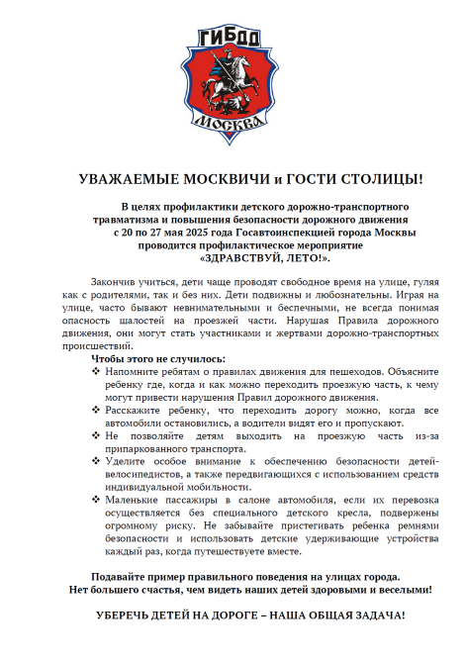

Адрес страницы: http://zyablikovo.mos.ru/safety-and-security/security-and-law-and-order/detail/12975704.html
Управа района Зябликово города Москвы

